BỘ CÔNG THƯƠNG

**TRƯỜNG ĐẠI HỌC CÔNG THƯƠNG TP. HCM**

**KHOA CÔNG NGHỆ THÔNG TIN**

---------------------------



**BÁO CÁO BÀI TẬP NHÓM**

**MÔN: PHÁT TRIỂN ỨNG DỤNG DI ĐỘNG**

**ỨNG DỤNG NGHE NHẠC**

**GVHD: Nguyễn Thị Bích Ngân**

**Sinh viên thực hiện:**

**2001215823 – Nguyễn Quốc Gia Huy**

**2001216077 – Lương Công Nhã Quân**

**2001216020 - Nguyễn Đức Phát**

**2033210955 – Nguyễn Huỳnh Long**

**2001216213 – Nguyễn Đình Tiến**

*TP. HỒ CHÍ MINH, tháng 6 năm 2024*

BỘ CÔNG THƯƠNG

**TRƯỜNG ĐẠI HỌC CÔNG THƯƠNG TP. HCM**

**KHOA CÔNG NGHỆ THÔNG TIN**

---------------------------



**BÁO CÁO BÀI TẬP NHÓM**

**MÔN: PHÁT TRIỂN ỨNG DỤNG DI ĐỘNG**

**ỨNG DỤNG NGHE NHẠC**

**GVHD: Nguyễn Thị Bích Ngân**

**Sinh viên thực hiện :**

**2001215823 – Nguyễn Quốc Gia Huy**

**2001216077 – Lương Công Nhã Quân**

**2001216020 - Nguyễn Đức Phát**

**2033210955 – Nguyễn Huỳnh Long**

**2001216213 – Nguyễn Đình Tiến**

*TP. HỒ CHÍ MINH, tháng 6 năm 2024*

CHƯƠNG 1: THU THẬP VÀ PHÂN TÍCH YÊU CẦU 1

1.1. Lý do chọn đề tài 1

1.2. Các chức năng phần mềm 1

1.3. Yêu cầu người dùng 1

1.4. Các yêu cầu chức năng 2

CHƯƠNG 2 : THIẾT KẾ VÀ MÔ TẢ CHỨC NĂNG HỆ THỐNG 2

2.1. Phân tích hệ thống 2

2.2. Phân tích cơ sử dữ liệu 4

CHƯƠNG 3 : THIẾT KẾ GIAO DIỆN 11

3.1 Giao diện đăng nhập 11

3.2 Giao diện chính 12

3.3 Giao diện tìm kiếm 13

**BẢNG PHÂN CHIA CÔNG VIỆC**

|  |  |  |
| --- | --- | --- |
| Thành viên | Công việc | Điểm tự đánh giá |
| Nguyễn Quốc Gia Huy | * Xây dựng giao diện Home * Hiển thị danh sách Top Artist, Top Album và Top Type * Thiết kế và tạo CSDL cho ứng dụng nghe nhạc * Hiển thị danh sách nhạc theo Top Artist tại giao diện Home * Hiển thị danh sách các bài hát thuộc Top Album tại giao diện Home * Hiển thị danh sách các bài hat theo Thể Loại tại giao diện Search * Làm File Word báo cáo cho Đồ Án | 8 |
| Lương Công Nhã Quân | * Hiển thị danh sách các playlist mà người dùng đã tạo hoặc đã tham gia. * Cho phép người dùng tạo mới, chỉnh sửa hoặc xóa playlist. * Hiển thị các bài hát trong playlist khi được chọn. * Hiển thị danh sách các bài hát mà người dùng đã thêm vào danh sách yêu thích. * Cho phép người dùng xóa bài hát khỏi danh sách yêu thích. | 8 |
| Nguyễn Đức Phát | * Tạo giao diện hiển thị danh sách các bài hát mà người dùng muốn xem (AllSong/FeartureSong/ New Songs,…). * Xử lí tìm kiếm cho phép người dùng tìm kiếm và duyệt các bài hát * Xử lí tìm kiếm cho phép người dùng tìm kiếm và duyệt các bài hát * Xử lí các thao tác giao diện danh sách bài hát (ẩn bài hát và chia sẻ bài hát) | 8 |
| Nguyễn Huỳnh Long (NT) | * Tạo giao diện đăng nhập, đăng ký và reset mật khẩu của người dùng. * Xử lý logic đăng nhập và đăng ký, bao gồm xác thực thông tin người dùng, reset mật khẩu,… * Chuyển hướng đến Trang Home nếu đăng nhập thành công. | 8 |
| Nguyễn Đình Tiền | * Giao diện cho phép người dùng phát nhạc, điều chỉnh âm lượng, * Hiển thị thông tin về bài hát đang phát và nghệ sĩ. * Cho phép người dùng tương tác với trình phát nhạc như phát/pause, chuyển bài, điều chỉnh âm lượng, cho phép nhạc phát trên nền, lặp lại bài hát, phát ngẫu nhiên bài hát, chuyển tiếp bài hát, chọn bài hát trong danh sách, điều chỉnh thời lượng bài hát, tự động tắt nhạc khi logout, hiển thị danh sách bài hát theo phần được chọn…. * Xử lý tự động chuyển bài khi hết bài | 8 |

# CHƯƠNG 1: THU THẬP VÀ PHÂN TÍCH YÊU CẦU

## Lý do chọn đề tài

Hiện nay, công nghệ thông tin vô cùng phát triển mọi người đều sử dụng máy vi tính hoặc điện thoại di động để làm việc và giải trí. Do đó việc xây dựng các ứng dụng cho điện thoại di động đang là một ngành công nghiệp mới đầy tiềm năng. Với sự phát triển nhanh chóng của xã hội, nhu cầu giải trí thông qua điện thoại di động ngày càng phổ biến như xem phim,chơi game,lướt mạng xã hội,nghe nhạc…, Trong đó lợi ích của âm nhạc không chỉ giúp thư giãn mà còn có thể cải thiện chất lượng giấc ngủ, ngăn ngừa chứng trầm cảm, giảm đau, kiểm soát cơn thèm ăn, làm đẹp vóc dáng,... nâng cao chất lượng cuộc sống của con người .Vì vậy chúng em đã chọn đề tài “Xây dựng ứng dụng android nghe nhạc” với mục đích nghiên cứu, tìm hiểu về ứng dụng nghe nhạc trên android để có thể đáp ứng nhu cầu giải trí , giúp cho mọi người có thể thư giãn thông qua ứng dụng một cách dễ dàng.

## Các chức năng phần mềm

* **Phát nhạc**: tắt nhạc, hẹn giờ, lặp lại, danh sách phát
* **Tìm kiếm**: theo tên, theo nghệ sĩ
* **Quản lý danh sách yêu thích:** thêm, sửa, xóa danh sách
* **Phân loại nhạc:** theo thể loại
* **Đăng nhập, đăng kí:** cho phép người dùng đăng kí tài khoản và đăng nhập vào ứng dụng.
* **Reset mật khẩu**: người dùng reset mật khẩu của tài khoản của mình

## Yêu cầu người dùng

* Mở ứng dụng nghe nhạc
* Đăng nhập và không đăng nhập đều có thể sử dụng những chức năng như: chọn album, chọn thể loại nhạc, tìm kiếm nhạc, chọn nhạc và nghe nhạc
* Khi đăng nhập sẽ có thêm chức năng lưu nhạc vào danh sách phát

## Các yêu cầu chức năng

* Ứng dụng cho phép người dùng phát nhạc theo yêu cầu
* Tìm kiếm theo bài hát, ca sĩ, thê loại
* Quản lý thông tin cá nhân người dùng, tạo danh sách phát
* Cho phép người dùng đăng ký tài khoản

# CHƯƠNG 2 : THIẾT KẾ VÀ MÔ TẢ CHỨC NĂNG HỆ THỐNG



## Phân tích hệ thống

Đặc tả một số use case quan trọng:

**Use case đăng ký/ đăng nhập của người dùng:**

**Use case nghe nhạc:**

**Use case quản lý danh sách phát của cá nhân:**

**Use case tìm kiếm:**

## Phân tích cơ sử dữ liệu

* + 1. Sơ đồ thực thể kết hợp (ERD)

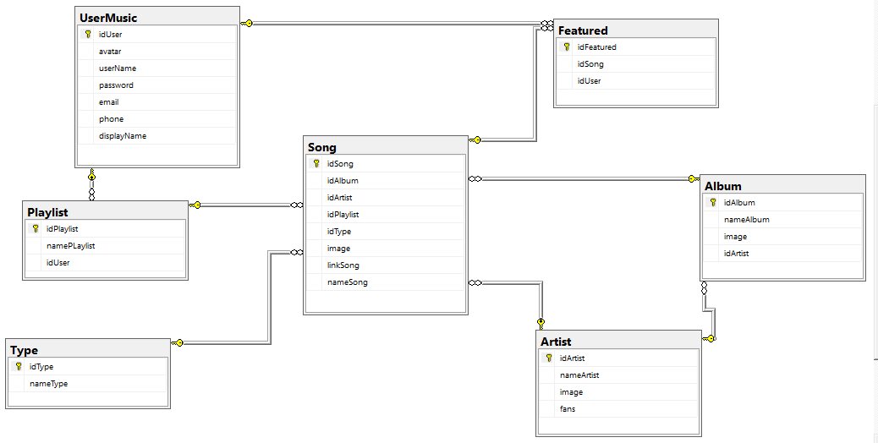

**Chuyển từ mô hình ERD sang lược đồ quan hệ**

**User** (idUser, username, displayName, password, avatar, email, phone)

**Song** (idSong, name, image, idArtist, idTypes, idAlbum, idPlaylist, linkSong)

**Album** (idAlbum, name, image, idArtist)

**Types** (idType, name)

**Playlist** (idPlaylist, name, idUser)

**Featured** (idFeatured, idSong, idUser)

* + 1. Mô tả chi tiết các quan hệ
* **Cấu trúc dữ liệu**

**User**

Mô tả: Lưu thông tin người dùng của ứng dụng

|  |  |  |  |
| --- | --- | --- | --- |
| Tên thuộc tính | Kiểu dữ liệu và thuộc tính | Quan hệ | Quan hệ được  tham chiếu |
| id | String | Khóa chính |  |
| displayName | String |  |  |
| password | String |  |  |
| avatar | String |  |  |
| email | String |  |  |
| phone | String |  |  |
| userName | String |  |  |

**Song**

Mô tả: Lưu thông tin các bài hát trong ứng dụng

|  |  |  |  |
| --- | --- | --- | --- |
| Tên thuộc tính | Kiểu dữ liệu và thuộc tính | Quan hệ | Quan hệ được  tham chiếu |
| idSong | String | Khóa chính |  |
| name | String |  |  |
| image | String |  |  |
| idArtist | String | Khóa ngoại | Artist(idArtist) |
| idType | String | Khóa ngoại | Type(idType) |
| idAlbum | String | Khóa ngoại | Album(idAlbum) |
| idPlaylist | String | Khóa ngoại | Playlist(idPlaylist) |
| linkSong | String |  |  |

**Album**

Mô tả: Lưu thông tin các album trong ứng dụng

|  |  |  |  |
| --- | --- | --- | --- |
| Tên thuộc tính | Kiểu dữ liệu và thuộc tính | Quan hệ | Quan hệ được  tham chiếu |
| idAlbum | String | Khóa chính |  |
| name | String |  |  |
| image | String |  |  |

**Type**

Mô tả: Lưu thông tin các thể loại bài hát trong ứng dụng

|  |  |  |  |
| --- | --- | --- | --- |
| Tên thuộc tính | Kiểu dữ liệu và thuộc tính | Quan hệ | Quan hệ được  tham chiếu |
| id | String | Khóa chính |  |
| name | String |  |  |

**Artist**

Mô tả: Lưu thông tin các ca sĩ trong ứng dụng

|  |  |  |  |
| --- | --- | --- | --- |
| Tên thuộc tính | Kiểu dữ liệu và thuộc tính | Quan hệ | Quan hệ được  tham chiếu |
| idArtist | String | Khóa chính |  |
| name | String |  |  |
| image | String |  |  |
| fans | Integer |  |  |

**Playlist**

Mô tả: Lưu thông tin danh sách các bài hát trong danh sách phát của người dùng trong ứng dụng

|  |  |  |  |
| --- | --- | --- | --- |
| Tên thuộc tính | Kiểu dữ liệu và thuộc tính | Quan hệ | Quan hệ được  tham chiếu |
| idPlaylist | String | Khóa chính |  |
| name | String |  |  |
| idUser | String | Khóa ngoại | User(idUser) |

**Featured**

Mô tả: Lưu thông tin danh sách các bài hát yêu thích của người dùng trong ứng dụng

|  |  |  |  |
| --- | --- | --- | --- |
| Tên thuộc tính | Kiểu dữ liệu và thuộc tính | Quan hệ | Quan hệ được  tham chiếu |
| idFeatured | String | Khóa chính |  |
| idSong | String | Khóa ngoại | Song(idSong) |
| idUser | String | Khóa ngoại | User(idUser) |

* **Các dữ liệu mẫu**

**Album**

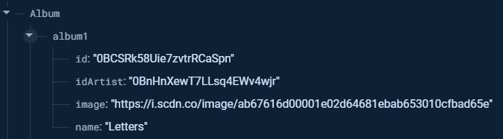

**Artist**

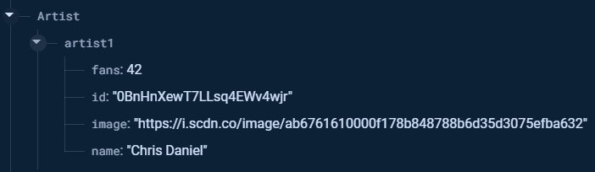

**Playlist**

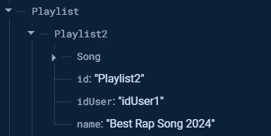

**Type**

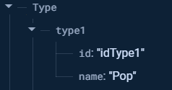

**User**

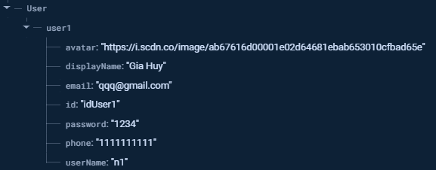

**Song**

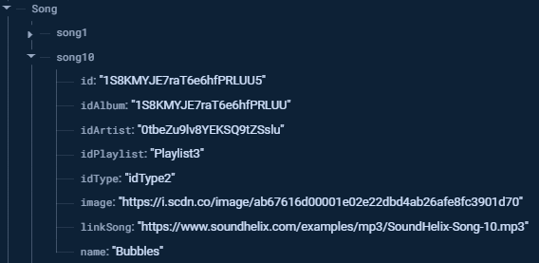

**Featured**

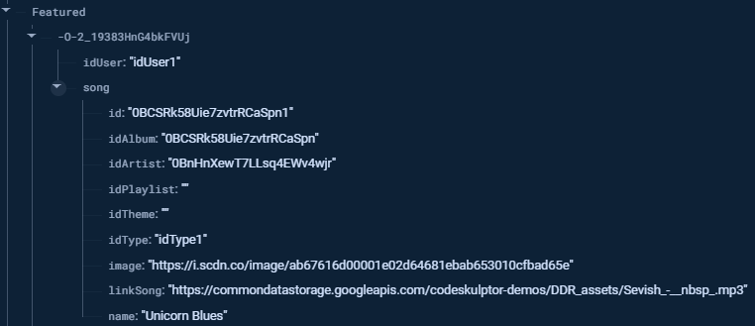



# CHƯƠNG 3 : THIẾT KẾ GIAO DIỆN



## Giao diện đăng nhập

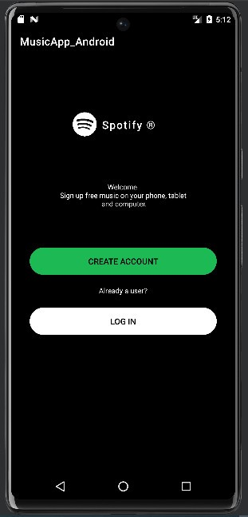

## Giao diện chính

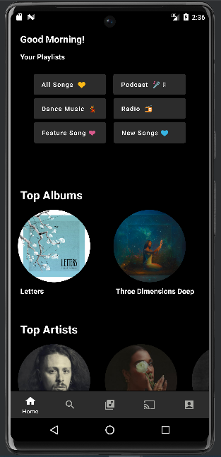

## Giao diện tìm kiếm

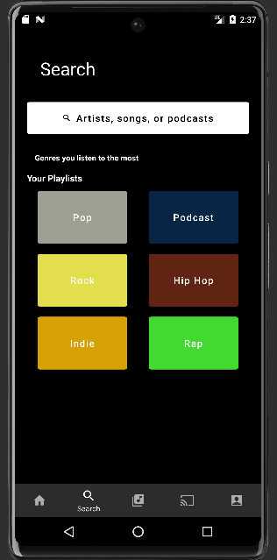

## Giao diện danh sách phát

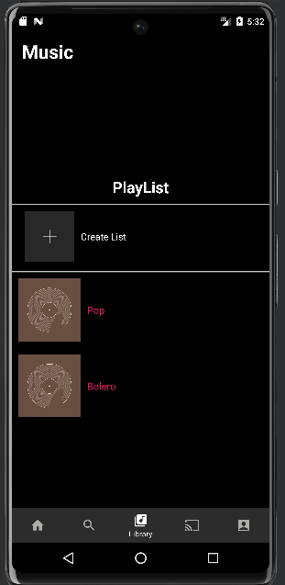

## Giao diện phát nhạc

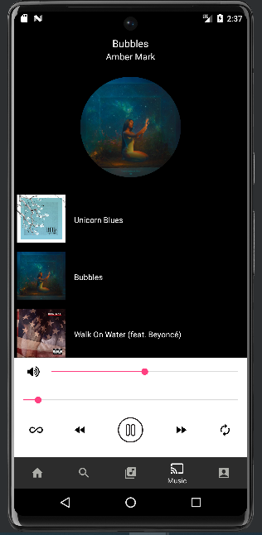

## Giao diện tài khoản

